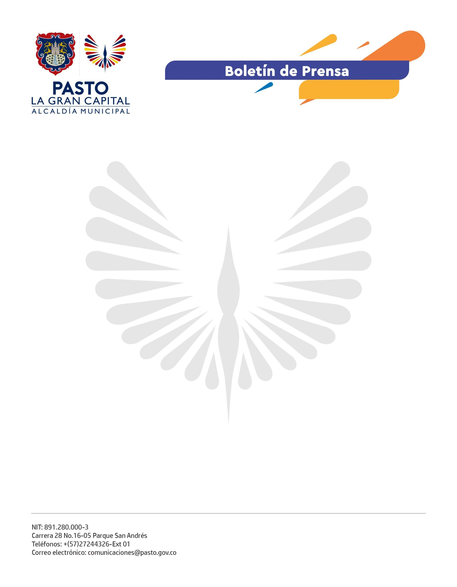
No. 403
29 de junio de 2022

EN EL MARCO DEL ONOMÁSTICO, ALCALDÍA DE PASTO LLEVARÁ A CABO EL CONGRESO NACIONAL DE LA RED DE MUJERES VINCULADAS A LA MOVILIDAD Y SEGURIDAD VIAL 2022
Reconocer a las mujeres que ejercen importantes roles para la gestión y toma de decisiones en materia de movilidad, seguridad vial y desarrollo empresarial es el objetivo del Congreso de la Red de Mujeres Vinculadas a la Movilidad y Seguridad Vial 2022, que llevará a cabo este 30 de junio la Alcaldía Municipal, a través de la Secretaría de Tránsito y Transporte, en alianza con la Cámara de Comercio de Pasto.
El congreso reunirá en un solo escenario a destacadas panelistas y expositoras de la región, Colombia y de la Cooperación Internacional, con el fin de propiciar un diálogo abierto e intercambiar experiencias alrededor de la equidad de género, el empoderamiento de las mujeres y el liderazgo femenino.
“Hoy, el papel que desempeñan nuestras mujeres es esencial en la construcción de un territorio más equitativo, incluyente e innovador. De ahí la importancia de generar estos espacios donde la ciudadanía puede participar de manera activa”, explicó el secretario de Tránsito y Transporte, Javier Recalde Martínez.
El congreso se desarrollará de 8:00 a.m. a 12:00 m. y de 2:00 p.m. a 6:00 p.m. este jueves 30 de junio en el Centro de Convenciones de la Cámara de Comercio. La entrada es gratuita y la participación será certificada.
De esta manera, La Gran Capital avanza en la celebración del Onomástico 2022 con una amplia agenda de eventos académicos, culturales y artísticos.

